Resolución del Pleno del Instituto de Transparencia, Acceso a la Información Pública y Protección de Datos Personales del Estado de México y Municipios, con domicilio en Metepec, Estado de México, de fecha veintiuno de junio del dos mil veintidós.
Visto el expediente formado con motivo del recurso de revisión 03634/INFOEM/IP/RR/2022, interpuesto por un particular de manera anónima, en lo sucesivo la Recurrente, en contra de la respuesta del Sistema Municipal Para el Desarrollo Integral de la Familia de Huehuetoca, en lo sucesivo el Sujeto Obligado, se procede a dictar la presente resolución con base en los siguientes:
A N T E C E D E N T E S
1. Solicitud de acceso a la información. En fecha veintidós de febrero de dos mil veintidós, la Recurrente presentó a través del Sistema de Acceso a la Información Mexiquense, en lo subsecuente el SAIMEX ante el Sujeto Obligado, la solicitud de acceso a la información pública, a la que se le asignó el número 00001/DIFHUEHUET/IP/2022, mediante la cual requirió la información siguiente:
“Solicito nómina ordinaria y extraordinaria de igual manera solicito si es que tienen bajo contrato, por tiempo indeterminado, obra determinado, así como por periodicidad del pago ya sea semanal, decenal, cartorcenal, quincenal y mensual de igual manera si manejan nómina de raya nombre cargo o puesto y sueldo de cada uno.” (Sic) (Énfasis añadido)
Modalidad de Entrega de la información: A través del SAIMEX.
2. Respuesta a la solicitud de información. En fecha ocho de marzo de dos mil veintidós, el Sujeto Obligado a través del SAIMEX notificó la respuesta a la solicitud de información sustancialmente en los siguientes términos:
“En respuesta a la solicitud recibida, nos permitimos hacer de su conocimiento que con fundamento en el artículo 53, Fracciones: II, V y VI de la Ley de Transparencia y Acceso a la Información Pública del Estado de México y Municipios, le contestamos que:
Se entrega respuesta a su solicitud de transparencia
ATENTAMENTE
DIFHUEHUET . .” (Sic)
Archivos adjuntos: Ninguno
3. Interposición del recurso de revisión. Inconforme con la respuesta, la parte Recurrente interpuso el recurso de revisión materia del presente estudio el día nueve de marzo de dos mil veintidós, en el que expresó lo siguiente:
a) Acto impugnado:
“No presenta ninguna respuesta.” (Sic)
b) Razones o motivos de inconformidad:
“El titular de transparencia no proporciona ninguna respuesta a la solicitud.” (Sic)
4. Turno. De conformidad con el artículo 185 fracción I de la Ley de Transparencia y Acceso a la Información Pública del Estado de México y Municipios vigente, el presente recurso de revisión se turnó por el sistema electrónico del Instituto de Transparencia, Acceso a la Información Pública y Protección de Datos Personales del Estado de México y Municipios, a la Comisionada Guadalupe Ramírez Peña para su análisis, estudio, elaboración del proyecto y presentación ante el Pleno de este Instituto.
5. Admisión del Recurso. El día catorce de marzo de dos mil veintidós se admitió a trámite el presente recurso de revisión a efecto de integrar el expediente respectivo; fue puesto a disposición de las partes por siete días hábiles para que ofrecieran pruebas y manifestaran lo que a su derecho convenga.
6. Manifestaciones. De constancias del expediente electrónico del SAIMEX, se observa que el Sujeto Obligado rindió su informe justificado el dieciocho de marzo de dos mil veintidós mediante los documentos electrónicos “SUELDO BRUTOS FEBRERO 2022 (1).xlsx” y “acta de #2.pdf”, mismos que se describen a continuación:
“acta de #2.pdf”: Acta de la Segunda Sesión Ordinaria del Comité de Transparencia del SMDIF Huehuetoca, mediante la cual se aprueba la creación de la versión pública de la nómina ordinaria y extraordinaria del SMDIF.

“SUELDO BRUTOS FEBRERO 2022 (1).xlsx”: Contiene la nómina de la primera quincena del mes de febrero de 2022.

Es de señalar que esta documentación se puso a la vista de la particular mediante acuerdo emitido por la Comisionada Ponente, en fecha trece de junio de dos mil veintidós, asimismo por cuanto hace a la parte Recurrente, se tiene que fue omiso en presentar manifestaciones, pruebas y/o alegatos en la etapa procedimental previamente reconocida en nuestra Ley de Transparencia, por lo cual se tiene por precluido su derecho.

7.- Ampliación del plazo para emitir resolución. El diez de junio de dos mil veintidós, se notificó a las partes el Acuerdo de Ampliación de Plazo para resolver el medio de impugnación que nos ocupa, en términos de lo dispuesto por el artículo 181, párrafo tercero de la Ley de Transparencia y Acceso a la Información Pública del Estado de México y Municipios.
8. Cierre de Instrucción. Una vez transcurrido el plazo otorgado para que las partes manifestaran lo que a su derecho conviniera, y siguiendo los trámites correspondientes con fundamento en el artículo 185 fracción VI de la Ley de Transparencia y Acceso a la Información Pública del Estado de México y Municipios, el día veintiuno de junio de dos mil veintidós, se procedió a decretar el cierre de instrucción respectivo y no existiendo diligencia pendiente de desahogo, se ordenó emitir la resolución que conforme a derecho proceda.
En razón de que fue debidamente sustanciado el expediente electrónico y no existe diligencia pendiente de desahogo, se emite la Resolución que conforme a Derecho proceda, de acuerdo con los siguientes:
CONSIDERANDO
Primero. Competencia. El Instituto de Transparencia, Acceso a la Información Pública y Protección de Datos Personales del Estado de México y Municipios, es competente para conocer y resolver el presente recurso de revisión interpuesto por la parte Recurrente, conforme a lo dispuesto en los artículos 6, apartado A de la Constitución Política de los Estados Unidos Mexicanos; 5, párrafos trigésimo, trigésimo primero y trigésimo segundo; de la Constitución Política del Estado Libre y Soberano de México; 1, 2, fracción II; 13, 29, 36, fracciones I y II; 176, 178, 179, 181 párrafo tercero y 185 de la Ley Transparencia y Acceso a la Información Pública del Estado de México y Municipios; 9, fracciones I y XXIV y 11 del Reglamento Interior del Instituto de Transparencia, Acceso a la Información Pública y Protección de Datos Personales del Estado de México y Municipios.
Segundo. Oportunidad y Procedibilidad. De conformidad con los requisitos de Oportunidad y Procedibilidad que debe reunir el recurso de revisión interpuesto, previstos en los artículos 178 y 180 de la Ley de Transparencia y Acceso a la Información Pública del Estado de México y Municipios; en la especie se advierte que el presente medio de impugnación fue interpuesto dentro del plazo de quince días previsto en el primer artículo de referencia; toda vez que el Sujeto Obligado emitió su respuesta a la solicitud planteada por el solicitante en fecha ocho de marzo del año dos mil veintidós y la parte Recurrente presentó su recurso de revisión el nueve de marzo de dos mil veintidós, esto es al primer día hábil en el que tuvo conocimiento de la respuesta.
Así las cosas, por cuanto hace a la procedibilidad del recurso de revisión, una vez realizado el análisis del formato de interposición del mismo, se concluye la acreditación plena de los elementos formales precisados por el artículo 180 de la Ley de Transparencia y Acceso a la Información Pública del Estado de México y Municipios, en atención a que fue presentado mediante el formato visible en el SAIMEX.
Finalmente, se advierte que resulta procedente la interposición del recurso, según lo manifestado por la parte Recurrente en sus motivos de inconformidad, de acuerdo al artículo 179, fracción I del ordenamiento legal citado, que a la letra dice:
“Artículo 179. El recurso de revisión es un medio de protección que la Ley otorga a los particulares, para hacer valer su derecho de acceso a la información pública, y procederá en contra de las siguientes causas:
I. La negativa a la información solicitada;
(Énfasis añadido)
Tercero. Materia de la revisión. De la revisión a las constancias y documentos que obran en el expediente electrónico se advierte, que el tema sobre el que este Organismo Garante de Transparencia y Acceso a la Información se pronunciará será: verificar si la respuesta otorgada por el Sujeto Obligado es adecuada y suficiente para satisfacer el derecho de acceso a la información pública de la parte Recurrente, o en su defecto, en caso de ser procedente, ordenar la entrega de información oportuna.
Cuarto. Estudio del asunto. Antes de entrar al análisis de los pronunciamientos del Sujeto Obligado en la respuesta proporcionada, es necesario mencionar que el derecho de acceso a la información está consagrado en instrumentos internacionales de los cuales el Estado Mexicano se ha adherido, sin oponer reserva alguna sobre lo que nos interesa, adoptando dichas disposiciones al Derecho Interno, específicamente a nivel Constitucional, tal y como lo prevén los arábigos 1 párrafos primero, segundo y tercero y 6 apartado A fracciones I, II, III, IV, V, VI y VII que a la letra señalan:
Artículo 1o. En los Estados Unidos Mexicanos todas las personas gozarán de los derechos humanos reconocidos en esta Constitución y en los tratados internacionales de los que el Estado Mexicano sea parte, así como de las garantías para su protección, cuyo ejercicio no podrá restringirse ni suspenderse, salvo en los casos y bajo las condiciones que esta Constitución establece.
Las normas relativas a los derechos humanos se interpretarán de conformidad con esta Constitución y con los tratados internacionales de la materia favoreciendo en todo tiempo a las personas la protección más amplia.
Todas las autoridades, en el ámbito de sus competencias, tienen la obligación de promover, respetar, proteger y garantizar los derechos humanos de conformidad con los principios de universalidad, interdependencia, indivisibilidad y progresividad. En consecuencia, el Estado deberá prevenir, investigar, sancionar y reparar las violaciones a los derechos humanos, en los términos que establezca la ley
[…]
“Artículo 6o.
[...]
A. Para el ejercicio del derecho de acceso a la información, la Federación y las entidades federativas, en el ámbito de sus respectivas competencias, se regirán por los siguientes principios y bases:
I. Toda la información en posesión de cualquier autoridad, entidad, órgano y organismo de los Poderes Ejecutivo, Legislativo y Judicial, órganos autónomos, partidos políticos, fideicomisos y fondos públicos, así como de cualquier persona física, moral o sindicato que reciba y ejerza recursos públicos o realice actos de autoridad en el ámbito federal, estatal y municipal, es pública y sólo podrá ser reservada temporalmente por razones de interés público y seguridad nacional, en los términos que fijen las leyes. En la interpretación de este derecho deberá prevalecer el principio de máxima publicidad. Los sujetos obligados deberán documentar todo acto que derive del ejercicio de sus facultades, competencias o funciones, la ley determinará los supuestos específicos bajo los cuales procederá la declaración de inexistencia de la información.
II. La información que se refiere a la vida privada y los datos personales será protegida en los términos y con las excepciones que fijen las leyes.
III. Toda persona, sin necesidad de acreditar interés alguno o justificar su utilización, tendrá acceso gratuito a la información pública, a sus datos personales o a la rectificación de éstos.
IV. Se establecerán mecanismos de acceso a la información y procedimientos de revisión expeditos que se sustanciarán ante los organismos autónomos especializados e imparciales que establece esta Constitución.
V. Los sujetos obligados deberán preservar sus documentos en archivos administrativos actualizados y publicarán, a través de los medios electrónicos disponibles, la información completa y actualizada sobre el ejercicio de los recursos públicos y los indicadores que permitan rendir cuenta del cumplimiento de sus objetivos y de los resultados obtenidos.
VI. Las leyes determinarán la manera en que los sujetos obligados deberán hacer pública la información relativa a los recursos públicos que entreguen a personas físicas o morales.
VII. La inobservancia a las disposiciones en materia de acceso a la información pública será sancionada en los términos que dispongan las leyes. [...]
Esto es, que cualquier persona tiene el derecho al acceso de la información pública, información que consiste en aquella que sea generada, obtenida, adquirida, transformada, administrada o en posesión de los Sujetos Obligados, como así también lo señala la Ley de Transparencia y Acceso a la Información Pública del Estado de México y Municipios en su artículo 4, que toda la información generada, obtenida, adquirida, transformada, administrada o en posesión de los sujetos obligados, es pública y accesible, de manera permanente a cualquier persona, privilegiando el principio de máxima publicidad, como así lo establece dicha determinación, que a continuación se transcribe para un mejor entendimiento:
“Artículo 4. El derecho humano de acceso a la información pública es la prerrogativa de las personas para buscar, difundir, investigar, recabar, recibir y solicitar información pública, sin necesidad de acreditar personalidad ni interés jurídico.
Toda la información generada, obtenida, adquirida, transformada, administrada o en posesión de los sujetos obligados es pública y accesible de manera permanente a cualquier persona, en los términos y condiciones que se establezcan en los tratados internacionales de los que el Estado mexicano sea parte, en la Ley General, la presente Ley y demás disposiciones de la materia, privilegiando el principio de máxima publicidad de la información. Solo podrá ser clasificada excepcionalmente Ley de Transparencia y Acceso a la Información Pública del Estado de México y Municipios 29 como reservada temporalmente por razones de interés público, en los términos de las causas legítimas y estrictamente necesarias previstas por esta Ley.
Los sujetos obligados deben poner en práctica, políticas y programas de acceso a la información que se apeguen a criterios de publicidad, veracidad, oportunidad, precisión y suficiencia en beneficio de los solicitantes.”(Sic)
De lo precedente, se desprende que los Sujetos Obligados tiene la obligación o deber de atender las solicitudes de acceso a la información pública que se les hagan de su conocimiento y proporcionar la información pública que obren en su poder como así lo establece el artículo 12 de la Ley de Transparencia y Acceso a la Información Pública del Estado de México y Municipios, el cual a la letra dice:
“Artículo 12. Quienes generen, recopilen, administren, manejen, procesen, archiven o conserven información pública serán responsables de la misma en los términos de las disposiciones jurídicas aplicables.
Los sujetos obligados sólo proporcionarán la información pública que se les requiera y que obre en sus archivos y en el estado en que ésta se encuentre. La obligación de proporcionar información no comprende el procesamiento de la misma, ni el presentarla conforme al interés del solicitante; no estarán obligados a generarla, resumirla, efectuar cálculos o practicar investigaciones.” (Sic)
Es decir, que el derecho de acceso a la información pública se satisface en aquellos casos en que se entregue documento en que conste la información requerida, toda vez que, los Sujetos Obligados no tienen el deber de generar, poseer o administrar la información pública con el grado de detalle solicitado; esto es, que no tienen el deber de generar un documento ad hoc, para satisfacer el derecho de acceso a la información pública, como así lo establece el criterio 03/17 emitido por el Instituto Nacional de Transparencia, Acceso a la Información Pública y Protección de Datos Personales, el cual señala lo siguiente:
03/17
“NO EXISTE OBLIGACIÓN DE ELABORAR DOCUMENTOS AD HOC PARA ATENDER LAS SOLICITUDES DE ACCESO A LA INFORMACIÓN.
Los artículos 129 de la Ley General de Transparencia y Acceso a la Información Pública y 130, párrafo cuarto, de la Ley Federal de Transparencia y Acceso a la Información Pública, señalan que los sujetos obligados deberán otorgar acceso a los documentos que se encuentren en sus archivos o que estén obligados a documentar, de acuerdo con sus facultades, competencias o funciones, conforme a Las características físicas de la información o del lugar donde se encuentre. Por lo anterior, los sujetos obligados deben garantizar el derecho de acceso a la información del particular, proporcionando la información con la que cuentan en el formato en que la misma obre en sus archivos; sin necesidad de elaborar documentos ad hoc para atender las solicitudes de información."(Sic)
Por otra parte, y aunado a lo antepuesto, el último párrafo del artículo 24 de la Ley de la materia, dispone que los Sujetos Obligados sólo proporcionarán la información pública que generen, administren o posean en el ejercicio de sus atribuciones; por consiguiente, la información pública se encuentra a disposición de cualquier persona, lo que implica que es deber de los Sujetos Obligados, garantizar el Derecho de Acceso a la Información Pública.
Siempre y cuando no se trate de información reservada o clasificada, que difundirla pondría en riesgo la seguridad jurídica y física del titular de la información, debiendo tener audacia los Sujetos Obligados para cuidar esta información a través del acuerdo clasificatorio del comité de transparencia y la versión pública que emita el servidor público habilitado de cada Sujeto Obligado; como así se establece en la Ley de Transparencia y Acceso a la Información Pública del Estado de México y Municipios.
En conclusión, el derecho de acceso a la información pública, consiste en que la información solicitada conste en un documento en cualquiera de sus formas, a saber: expedientes, reportes, estudios, actas, resoluciones, oficios, correspondencia, acuerdos, directivas, directrices, circulares, contratos, convenios, instructivos, notas, memorandos, estadísticas o bien, cualquier otro registro que documente el ejercicio de las facultades, funciones y competencias de los Sujetos Obligados; los que, podrán estar en cualquier medio, sea escrito, impreso, sonoro, visual, electrónico, informático u holográfico de conformidad con el artículo 3, fracción XI de la Ley de la materia, el cual señala lo siguiente:
“Artículo 3. Para los efectos de la presente Ley se entenderá por:
…
XI. Documento: Los expedientes, reportes, estudios, actas, resoluciones, oficios, correspondencia, acuerdos, directivas, directrices, circulares, contratos, convenios, instructivos, notas, memorandos, estadísticas o bien, cualquier otro registro que documente el ejercicio de las facultades, funciones y competencias de los sujetos obligados, sus servidores públicos e integrantes, sin importar su fuente o fecha de elaboración. Los documentos podrán estar en cualquier medio, sea escrito, impreso, sonoro, visual, electrónico, informático u holográfico…” (Sic)
Siendo aplicable, el Criterio de interpretación en el orden administrativo número 0002-11, emitido por Acuerdo del Pleno del Instituto de Transparencia y Acceso a la Información Pública del Estado de México y Municipios; publicado en el Periódico Oficial del Gobierno del Estado Libre y Soberano de México “Gaceta del Gobierno”, el diecinueve de octubre de dos mil once, cuyo rubro y texto refieren lo siguiente:
“CRITERIO 0002-11
INFORMACIÓN PÚBLICA, CONCEPTO DE, EN MATERIA DE TRANSPARENCIA. INTERPRETACIÓN SISTEMÁTICA DE LOS ARTÍCULOS 2°, FRACCIÓN V, XV, Y XVI, 3°, 4°, 11 Y 41. De conformidad con los artículos antes referidos, el derecho de acceso a la información pública, se define en cuanto a su alcance y resultado material, el acceso a los archivos, registros y documentos públicos, administrados, generados o en posesión de los órganos u organismos públicos, en virtud del ejercicio de sus funciones de derecho público, sin importar su fuente, soporte o fecha de elaboración.
En consecuencia el acceso a la información se refiere a que se cumplan cualquiera de los siguientes tres supuestos:
- Que se trate de información registrada en cualquier soporte documental, que en ejercicio de las atribuciones conferidas, sea generada por los Sujetos Obligados;
- Que se trate de información registrada en cualquier soporte documental, que en ejercicio de las atribuciones conferidas, sea administrada por los Sujetos Obligados, y
3) Que se trate de información registrada en cualquier soporte documental, que en ejercicio de las atribuciones conferidas, se encuentre en posesión de los Sujetos Obligados.” (Sic)
De ahí que el Sujeto Obligado cuenta con el deber de satisfacer las solicitudes de acceso a la información que le sean formuladas y entregar la información pública que obre en sus archivos; más aún si la misma se trata de información pública de oficio la cual se relaciona con aquella que se genere de acuerdo con sus facultades, atribuciones señaladas por la Ley en la materia, así como de interés público, es decir, aquella que resulta relevante o beneficiosa para la sociedad y no simplemente de interés individual, y cuya divulgación resulta útil para que el público comprenda las actividades que llevan a cabo los Sujetos Obligados.
Ahora bien, para profundizar en el estudio del presente asunto, es conveniente recordar que la parte solicitante requirió al Sujeto Obligado, le proporcionara lo siguiente:
- Nómina ordinaria y extraordinaria de igual manera solicito si es que tienen bajo contrato, por tiempo indeterminado, obra determinado, así como por periodicidad del pago ya sea semanal, decenal, catorcenal, quincenal y mensual de igual manera si manejan nómina de raya nombre cargo o puesto y sueldo de cada uno.
Al respecto, el Sujeto Obligado manifestó lo siguiente: “Se entrega respuesta a su solicitud de transparencia”, sin que obrara algún archivo en respuesta.
Conocida la respuesta a la solicitud de información, el particular, al no estar conforme con los términos de la misma, interpuso el recurso de revisión que nos ocupa, donde señaló como motivos de inconformidad: “El titular de transparencia no proporciona ninguna respuesta a la solicitud.” (Sic) (Énfasis añadido)
Así las cosas, durante la etapa de manifestaciones, el Sujeto Obligado rindió su informe justificado mediante el cual remitió los siguientes archivos electrónicos:
“acta de #2.pdf”: Acta de la Segunda Sesión Ordinaria del Comité de Transparencia del SMDIF Huehuetoca, mediante la cual se aprueba la creación de la versión pública de la nómina ordinaria y extraordinaria del SMDIF.
“SUELDO BRUTOS FEBRERO 2022 (1).xlsx”: Contiene la nómina de la primera quincena del mes de febrero de 2022.
Asimismo, por cuanto hace a la parte Recurrente, se tiene que no emitió alegatos, manifestaciones o pronunciamiento alguno que a su derecho conviniera, luego entonces, se tiene por precluido su derecho para tal efecto.
Ahora bien, a efecto de garantizar el efectivo ejercicio del derecho de acceso a la información pública que asiste al particular, resulta conveniente entrar al estudio de las siguientes consideraciones de hecho y derecho:
En primera instancia, resulta importante señalar que del análisis a las aportaciones novedosas remitidas por el Sujeto Obligado mediante informe justificado, se advierte que en el Acta de la Segunda Sesión Ordinaria del Comité de Transparencia, se aprobó la creación de la versión pública de información reservada o confidencial de la nómina ordinaria y extraordinaria del Sistema Municipal DIF, que obra en los archivos de la Tesorería del Sujeto Obligado, quien es la unidad administrativa competente para contar con la información, ello encuentra sustento en el artículo 15 de la Ley Que Crea Los Organismos Públicos Descentralizados de Asistencia Social, de Carácter Municipal, Denominados "Sistemas Municipales Para el Desarrollo Integral de la Familia”, la Tesorería contará con las siguientes atribuciones:
“Artículo 15.- El Tesorero será el responsable del manejo del presupuesto del Sistema Municipal, y de la administración de los recursos que conforman el patrimonio del organismo, lo cual hará en coordinación con el Director, debiendo informar los estados financieros mensualmente a la Junta de Gobierno o cuando ésta y la presidencia lo soliciten, además tendrá las siguientes atribuciones:
- Administrar los recursos que conforman el patrimonio del organismo de conformidad con lo establecido en las disposiciones legales aplicables;
- Llevar los libros y registros contables, financieros y administrativos de los ingresos, egresos e inventarios;
- Proporcionar oportunamente a la Junta de Gobierno todos los datos e informes que sean necesarios para la formulación del Presupuesto de Egresos del organismo, vigilando que se ajuste a las disposiciones legales aplicables;
- Presentar anualmente a la Junta de Gobierno un informe de la situación contable financiera de la Tesorería del Organismo;
- Contestar oportunamente los pliegos de observaciones y responsabilidades que haga el Órgano Superior de Fiscalización del Estado de México, así como atender en tiempo y forma las solicitudes de información que éste requiera, informando al Consejo Directivo.
- Certificar los documentos a su cuidado, por acuerdo expreso de la Junta de Gobierno y cuando se trate de documentación presentada ante el Órgano Superior de Fiscalización del Estado de México;
- Integrar y autorizar con su firma, la documentación que deba presentarse al Órgano Superior de Fiscalización del Estado de México; y
- Las demás que le confieran los ordenamientos legales y la Junta de Gobierno.” (Sic) (Énfasis añadido)

Precisado lo anterior, resulta importante destacar que del Acta en referencia, se vislumbra que no se precisan los datos testados ni la debida fundamentación y motivación que llevó a su clasificación, por lo que, es necesario que en el acuerdo del Comité de Transparencia en donde se apruebe la versión pública de la nómina alusiva, se señalen de manera clara y precisa los razonamientos lógico jurídicos que llevaron al Sujeto Obligado a testar determinados datos personales que obran en su poder y son susceptibles de clasificación.

En mérito de lo anterior, el artículo 168, señala que para el caso de la clasificación de la información, los sujetos obligados deberán sujetarse a un procedimiento en el cual se fundamentará y motivará la necesidad de clasificar la información, se cita el contenido del referido precepto legal para mayor referencia:
“Artículo 168. En caso de que los sujetos obligados consideren que los documentos o la información deban ser clasificados, se sujetará a lo siguiente:
I. El Área deberá remitir la solicitud, así como un escrito en el que funde y motive la clasificación al Comité de Transparencia, mismo que deberá resolver para:
a) Confirmar la clasificación;
b) Modificar la clasificación y otorgar total o parcialmente el acceso a la información; y c) Revocar la clasificación y conceder el acceso a la información.
II. El Comité de Transparencia podrá tener acceso a la información que esté en poder del Área correspondiente, de la cual se haya solicitado su clasificación; y
III. La resolución del Comité de Transparencia será notificada al interesado en el plazo de respuesta a la solicitud que establece esta Ley.

Hechas estas precisiones, se advierte que el Sujeto Obligado no cumplió con lo señalado en lo procedente, al remitir un acuerdo emitido por su Comité de Transparencia que carece de la debida fundamentación y motivación de los datos que se están clasificando, así como los motivos que condujeron a la misma, siendo incongruente y creando con ello una incertidumbre jurídica, por no sustentar la versión pública de los datos señalados, contraviniendo lo establecido por el artículo 9, fracción I, VI, VIII y 11 párrafo primero de la ley de la Materia.

Adicionalmente, no se advierte que el Sujeto Obligado hubiese expresado el artículo, fracción, inciso o subinciso de la legislación aplicable a la materia, que establece de manera expresa la naturaleza jurídica de todos y cada uno de los datos contenidos en la nómina que entregó en informe justificado, lo anterior, con la finalidad de justificar la procedencia de omitirlos, en consecuencia, el actuar del Sujeto Obligado carece de fundamentación y motivación, consistentes en la obligación que tiene todo ente público de expresar los preceptos jurídicos aplicables al asunto motivo del acto y las razones o argumentos de su actuar.
Al respecto, el máximo tribunal del país ha establecido jurisprudencia respecto a qué debe entenderse por fundamentación y motivación, en los siguientes términos:

“FUNDAMENTACION Y MOTIVACION. La debida fundamentación y motivación legal, deben entenderse, por lo primero, la cita del precepto legal aplicable al caso, y por lo segundo, las razones, motivos o circunstancias especiales que llevaron a la autoridad a concluir que el caso particular encuadra en el supuesto previsto por la norma legal invocada como fundamento.
…”(Sic)

Así, en un acto de autoridad se surte la debida fundamentación cuando se cita el precepto legal aplicable al caso concreto y la debida motivación cuando se expresan las razones, motivos o circunstancias que tomó en cuenta la autoridad para adecuar el hecho a los fundamentos de derecho.

Más aún, a través de diversa jurisprudencia dictada por el Poder Judicial de la Federación se sostiene que la finalidad de la fundamentación o motivación es la de explicar, justificar, posibilitar la defensa y comunicar la decisión de la autoridad:

“FUNDAMENTACIÓN Y MOTIVACIÓN. EL ASPECTO FORMAL DE LA GARANTÍA Y SU FINALIDAD SE TRADUCEN EN EXPLICAR, JUSTIFICAR, POSIBILITAR LA DEFENSA Y COMUNICAR LA DECISIÓN. El contenido formal de la garantía de legalidad prevista en el artículo 16 constitucional relativa a la fundamentación y motivación tiene como propósito primordial y ratio que el justiciable conozca el "para qué" de la conducta de la autoridad, lo que se traduce en darle a conocer en detalle y de manera completa la esencia de todas las circunstancias y condiciones que determinaron el acto de voluntad, de manera que sea evidente y muy claro para el afectado poder cuestionar y controvertir el mérito de la decisión, permitiéndole una real y auténtica defensa. Por tanto, no basta que el acto de autoridad apenas observe una motivación pro forma pero de una manera incongruente, insuficiente o imprecisa, que impida la finalidad del conocimiento, comprobación y defensa pertinente, ni es válido exigirle una amplitud o abundancia superflua, pues es suficiente la expresión de lo estrictamente necesario para explicar, justificar y posibilitar la defensa, así como para comunicar la decisión a efecto de que se considere debidamente fundado y motivado, exponiendo los hechos relevantes para decidir, citando la norma habilitante y un argumento mínimo pero suficiente para acreditar el razonamiento del que se deduzca la relación de pertenencia lógica de los hechos al derecho invocado, que es la subsunción.”(Sic)

Énfasis añadido.

En consecuencia, la fundamentación y motivación implica que en el acto de autoridad, además de contener los supuestos jurídicos aplicables debe explicar claramente por qué a través de la utilización de la norma se emitió el acto. De este modo, la persona que se siente afectada podrá impugnar la decisión, permitiéndole una real y auténtica defensa, circunstancia que en el presente asunto no sucedió.
Aunado a ello no se debe perder de vista que la clasificación es el proceso mediante el cual el sujeto obligado determina que la información en su poder actualiza alguno de los supuestos de reserva o confidencialidad, los cuales deberán ser acordes con las bases, principios y disposiciones establecidos en la Ley General de Transparencia, al respecto, conviene referir que la Ley de Transparencia vigente en el Estado de México establece:

“Artículo 131. La carga de la prueba para justificar toda negativa de acceso a la información, por actualizarse cualquiera de los supuestos de clasificación previstos en esta Ley corresponderá a los sujetos obligados; en tal caso deberá fundar y motivar debidamente la clasificación de la información, de conformidad con lo previsto en la presente Ley.

Artículo 132. La clasificación de la información se llevará a cabo en el momento en que:
I. Se reciba una solicitud de acceso a la información;
II. Se determine mediante resolución de autoridad competente; o
III. Se generen versiones públicas para dar cumplimiento a las obligaciones de transparencia previstas en esta Ley.

Tratándose de información reservada, los titulares de las áreas deberán revisar la clasificación al momento de la recepción de una solicitud, para verificar si subsisten las causas que le dieron origen.

Artículo 134. Los sujetos obligados no podrán emitir acuerdos de carácter general ni particular que clasifiquen documentos o información como reservada. La clasificación podrá establecerse de manera parcial o total de acuerdo al contenido de la información del documento y deberá estar acorde con la actualización de los supuestos definidos en el presente Título como información clasificada.

En ningún caso se podrán clasificar documentos antes de que se genere la información.

La clasificación de información se realizará conforme a un análisis caso por caso, mediante la aplicación de la prueba de daño.

Artículo 135. Los lineamientos generales que se emitan al respecto en materia de clasificación de la información reservada y confidencial y, para la elaboración de versiones públicas, serán de observancia obligatoria para los sujetos obligados.”

(Énfasis añadido)

De la normatividad se aprecia que la carga de la prueba para justificar toda negativa de acceso a la información, por actualizarse cualquiera de los supuestos de clasificación corresponde a los sujetos obligados; en tal caso deberá fundar y motivar debidamente la clasificación de la información, la cual se llevará a cabo en el momento en que se reciba una solicitud de acceso a la información; determine mediante resolución de autoridad competente; o generen versiones públicas para dar cumplimiento a las obligaciones de transparencia, cabe mencionar que los sujetos obligados no podrán emitir acuerdos de carácter general, en donde no se podrán clasificar documentos antes de que se genere la información, es decir, la clasificación de información se realizará conforme a un análisis caso por caso, formalidades que en el presente asunto no fueron observadas por el Sujeto Obligado.
Asimismo, no escapa de la óptica de este organismo garante que si bien es cierto, el Sujeto Obligado remitió en informe justificado una hoja de cálculo en la que se aprecia la nómina de la primera quincena de febrero del 2022, no menos cierto es que este documento no colma lo solicitado, toda vez que de acuerdo a lo manifestado por el Sujeto Obligado fue remitido de manera incompleta ya que se eliminaron datos que a consideración del Sujeto Obligado encuadran en el supuesto de información clasificada, si que se pueda advertir con claridad a cuáles datos se refiere.
En conclusión, la versión pública de la nómina remitida en respuesta no cumple con los requisitos señalados por la Ley de Transparencia vigente en la entidad; razón por la cual es dable ordenar al Sujeto Obligado que realice una búsqueda exhaustiva y razonable para efecto de que localice los documentos que de manera enunciativa más no limitativa contengan la información requerida y se acompañe con el acuerdo de clasificación de la información a través del cual se apruebe la versión pública de la nómina del Sujeto Obligado, correspondiente a la segunda quincena de enero y primera quincena de febrero de la presente anualidad, debidamente fundado y motivado, precisando los motivos o razones por los cuales llevaron a testar cada apartado, así como la naturaleza de los datos testados.
Ahora bien, para el caso de la nómina, el artículo 70, fracción VIII, de la Ley General de Transparencia y Acceso a la Información Pública y 92, fracción VIII, de la Ley de Transparencia y Acceso a la Información Pública del Estado de México y Municipios, establece que los Sujetos Obligados deberán poner a disposición del público de manera permanente y actualizada, las remuneraciones brutas y netas de todos los servidores públicos, que incluya todas las percepciones, entre las cuales, se encuentran los sueldos, prestaciones, gratificaciones, primas, comisiones, dietas, bonos, estímulos, ingresos, entre otros.
Además, el Anexo IV.2 Clasificación por objeto del gasto, del Manual para la Planeación, Programación y Presupuesto de Egresos Municipal para el ejercicio fiscal dos mil veinte, establece que los Presupuestos de Egresos Municipales, se tendrán que generar, conforme al “Clasificador por Objeto del Gasto”, el cual se conforma de diversos capítulos, entre los cuales, se encuentra el 1000 Servicios Personales, que agrupa las remuneraciones del personal al servicio de los entes públicos, tales como el sueldo, salarios, dietas, honorarios, prestaciones, obligaciones laborales, gratificaciones, entre otras.
En esa línea de pensamiento, respecto a la nómina, el Glosario localizado en la página de Transparencia Presupuestaria de la Secretaría de Hacienda y Crédito Público (http://www.transparenciapresupuestaria.gob.mx/es/PTP/Glosario, consultado el dieciocho de mayo de dos mil veintidós, a las doce horas), establece que es el documento contable que contiene la relación de los trabajadores con las percepciones monetarias de cada uno; además, que también se refiere al recibo individual y justificativo que indica los sueldos de los trabajadores, incluyendo las prestaciones y deducciones correspondientes. De la misma manera, el Glosario de términos más usuales en la Administración Pública Federal, emitido por la Secretaría de Hacienda y Crédito Público (http://www.apartados.hacienda.gob.mx/contabilidad/documentos/informe_cuenta/1998/cuenta_publica/Glosario/n.htm, consultada dieciocho de mayo de dos mil veintidós, a las doce horas), establece que la nómina es un listado general de los trabajadores de una institución, en el cual se asientan las percepciones brutas, deducciones y alcance neto de las mismas.
Conforme a lo anterior, se puede advertir que la nómina se puede referir a lo siguiente:
a) Relación de trabajadores con las percepciones monetarias de cada uno.
b) Listado general de los servidores públicos de una institución o dependencia, en el cual se asientan las percepciones brutas, deducciones y alcance neto de las mismas.
En ese sentido, el artículo 32, párrafo segundo, de la Ley de Fiscalización Superior del Estado de México, establece que los Presidentes Municipales, presentarán a la Legislatura los informes mensuales, dentro de los veinte días posteriores al término del mes correspondiente.
En ese entendido, el diverso 8°, fracciones XI y XIV, de dicho ordenamiento jurídico, establece que el Órgano Superior de Fiscalización del Estado de México, será el encargado de establecer los lineamientos necesarios para la elaboración de los informes mensuales; además que verificará que dichos informes hayan sido presentados conforme a la normatividad aplicable.
Al respecto, el artículo 350 del Código Financiero del Estado de México y Municipios, establece que, dentro de los primeros veinte días hábiles, las Tesorerías Municipales, enviarán para su análisis y evaluación al Órgano Superior de Fiscalización del Estado de México, la información Patrimonial, Presupuestal, de la Obra Pública y de Nómina, en los términos siguientes:
“Artículo 350.- Mensualmente dentro de los primeros veinte días hábiles, la Secretaría y las Tesorerías, enviarán para su análisis y evaluación al Órgano Superior de Fiscalización del Estado de México, la siguiente información:
I. Información patrimonial.
II. Información presupuestal.
III. Información de la obra pública.
IV. Información de nómina.”
En ese orden de ideas, las Políticas para la Integración del Informe Trimestral de los Sujetos de Fiscalización Estatales para el ejercicio fiscal dos mil veintiuno, entre los formatos que maneja en el Módulo 4, se advierte que se encuentra la Conciliación de Nómina Mensual, mismo que será integrado de manera mensual, tal como se muestra a continuación:




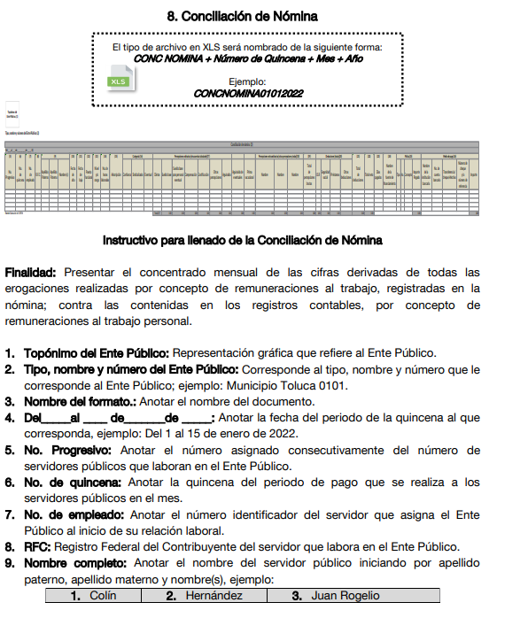
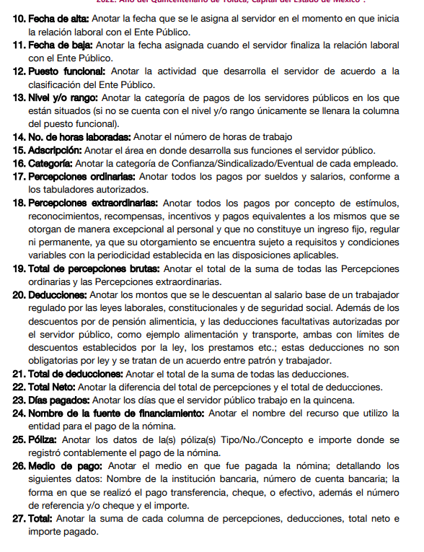
Por lo que para colmar este punto, resulta pertinente expresar que de manera enunciativa más no limitativa, la conciliación de nómina pudiera dar cuenta de los requerimientos concernientes a nómina ordinaria y extraordinaria, su categoría, es decir, si se encuentra bajo contrato, por tiempo determinado, por obra determinado y periodicidad del pago.
Bajo otro orden de ideas, cabe hacer mención que si bien es cierto que en el formato mediante el cual se interpuso su solicitud de información expresó que: “…si manejan nómina de raya nombre cargo o puesto y sueldo de cada uno” (sic) (Énfasis añadido), también lo es que resulta procedente suplir la deficiencia de la queja en términos de la Ley de Transparencia y Acceso a la Información Pública del Estado de México y Municipios, concretamente en sus artículos 13 y 181, tercer párrafo, donde se señala el deber de este Instituto de suplir cualquier deficiencia para garantizar el derecho de acceso a la información a favor de los recurrentes sin cambiar los hechos expuestos; tal y como se lee a continuación:

Artículo 13. El Instituto, en el ámbito de sus atribuciones, deberá suplir cualquier deficiencia para garantizar el ejercicio del derecho de acceso a la información.
Artículo 181.
(…)
Durante el procedimiento deberá aplicarse la suplencia de la queja a favor del recurrente, sin cambiar los hechos expuestos, asegurándose de que las partes puedan presentar, de manera oral o escrita, los argumentos que funden y motiven sus pretensiones.

Así también en armonía con lo señalado en la jurisprudencia y en la tesis aislada, emitida por la Suprema Corte de Justicia de la Nación, que llevan por rubro respectivamente; “SUPLENCIA DE LA QUEJA DEFICIENTE SU PROCEDENCIA EN OTRAS MATERIAS, AUN A FALTA DE CONCEPTO DE VIOLACIÓN O AGRAVIO, CUANDO SE ADVIERTA VIOLACIÓN GRAVE Y MANIFIESTA DE LA LEY” y “SUPLENCIA DE LA QUEJA DEFICIENTE EN MATERIAS CIVIL Y ADMINISTRATIVA (INTERPRETACIÓN DEL ARTÍCULO 79, FRACCIÓN VI, DE LA LEY DE AMPARO).”, que indican esencialmente que es obligación del juzgador suplir la queja deficiente ante una violación evidente de la ley que haya dejado sin defensa al particular, aún ante la ausencia de concepto de violación con el fin de evitar el beneficio de una de las partes a costa de la indefensión de la otra.

Lo anterior, se estima resulta aplicable en el caso concreto, derivado de que si bien es cierto la petición del particular consistió en acceder a la nómina de raya, bajo la óptica de esta autoridad se precisa que el particular requiere la lista de raya de los servidores públicos.

Ahora, por cuanto hace a la lista de raya, el “Glosario de Términos para el Proceso de Planeación, Programación, Presupuestación y Evaluación en la Administración Pública”, elaborado por el Grupo de Trabajo de Sistemas de Información Financiera, Contable y Presupuestal de la Comisión Permanente de Funcionarios Fiscales del Instituto para el Desarrollo Técnico de las Haciendas Públicas (INDETEC), señalan la siguiente definición del término en referencia:
“PERSONAL DE LISTA DE RAYA. Lo integran los trabajadores temporales cuya relación laboral se formaliza por su inclusión en nómina o documentos denominados “Lista de Raya” y que, por lo tanto, carecen de nombramiento.” (Sic)
En base a lo anterior, conviene a traer lo establecido por el artículo 804, fracción II, de la Ley Federal de Trabajo, el cual a la letra establece:

“Artículo 804.- El patrón tiene obligación de conservar y exhibir en juicio los documentos que a continuación se precisan:

II. Listas de raya o nómina de personal, cuando se lleven en el centro de trabajo; o recibos de pagos de salarios;
(…)
Los documentos señalados en la fracción I deberán conservarse mientras dure la relación laboral y hasta un año después; los señalados en las fracciones II, III y IV, durante el último año y un año después de que se extinga la relación laboral; y los mencionados en la fracción V, conforme lo señalen las Leyes que los rijan.” (Sic)
De lo precedente, se concluye que el personal de lista de raya y por honorarios se integra por los trabajadores temporales que no forman parte de la nómina, al respecto el máximo tribunal jurisdiccional del país ha precisado que la incorporación de un trabajador a las listas de raya implica una temporalidad en la relación laboral, ya sea por obra o tiempo determinado, lapso en el cual, si bien está amparado por los beneficios que le conceda la ley, una vez concluido dicho periodo termina la relación de trabajo sin responsabilidad para el patrón.
Por consiguiente, los servidores públicos de confianza, sindicalizados, por honorarios, generales y de lista raya, constituyen el número de trabajadores que perciben una remuneración por los servicios que éstos le prestan al patrón, con las percepciones brutas, deducciones y el neto a recibir, delimitándose su diferencia por las funciones que realizan o bien por que la prestación del trabajo personal y/o subordinado cuando es por tiempo determinado o indeterminado como acontece con el personal de lista de raya y por honorarios.
De ahí que, el artículo 50 de la Ley del Trabajo de los Servidores Públicos del Estado y Municipios, dispone literalmente lo siguiente:

“ARTÍCULO 50.- El nombramiento, contrato o formato único de Movimientos de Personal aceptado obliga al servidor público a cumplir con los deberes inherentes al puesto especificado en el mismo y a las consecuencias que sean conforme a la ley, al uso y a la buena fe.
Iguales consecuencias se generarán para todos los servidores públicos, cuando la relación de trabajo se formalice mediante un contrato o por encontrarse en lista de raya.”(Sic)

De lo anterior, se advierte que la relación laboral entre un servidor público y el Estado se formaliza mediante nombramiento, contrato, formato único de movimientos de personal o por encontrarse en lista de raya.
En ese contexto, tratándose de servidores públicos de los Municipios la Ley del Trabajo de los Servidores Públicos del Estado y Municipios, en su artículo 220-K, establece lo siguiente:
“ARTÍCULO 220 K.- La institución o dependencia pública tiene la obligación de conservar y exhibir en el proceso los documentos que a continuación se precisan:
…
II. Recibos de pagos de salarios o las constancias documentales del pago de salario cuando sea por depósito o mediante información electrónica;
…
Los documentos señalados en la fracción I de este artículo, deberán conservarse mientras dure la relación laboral y hasta un año después; los señalados por las fracciones II, III, IV durante el último año y un año después de que se extinga la relación laboral, y los mencionados en la fracción V, conforme lo señalen las leyes que los rijan.
Los documentos y constancias aquí señalados, la institución o dependencia podrá conservarlos por medio de los sistemas de digitalización o de información magnética o electrónica o cualquier medio descubierto por la ciencia y las constancias expedidas por el encargado del área de personal de éstas, harán prueba plena.” (Sic)

Luego entonces, tenemos que toda institución o dependencia pública del Estado de México debe conservar las constancias documentales del pago de salario cuando sea por depósito o mediante información electrónica, debiendo conservar dicha documentación durante el último año y un año después de que se extinga la relación laboral a través de los sistemas de digitalización o de información magnética o electrónica.

Una vez precisado lo que antecede, es necesario analizar la Ley de Fiscalización Superior del Estado de México, toda vez que señala que el Sujeto Obligado es considerado como ente fiscalizable, como así lo señala el artículo 4 fracción IV de la Ley de Fiscalización Superior del Estado de México.

Así mismo, el ordenamiento legal referido señala en su artículo 8, fracción XI, que el Órgano Superior de Fiscalización del Estado de México, tiene como una de sus atribuciones el de emitir los Lineamientos Integración del Informe Trimestral de los Sujetos de Fiscalización Municipales para el Ejercicio 2021, como así se advierte a continuación:

“Artículo 8. El Órgano Superior tendrá las siguientes atribuciones:
…
XI. Establecer los lineamientos, criterios, procedimientos, métodos y sistemas para las acciones de control y evaluación, necesarios para la fiscalización de las cuentas públicas y los informes trimestrales…” (Sic)

Dentro de los cuales ubicamos en su módulo cuatro la información de la nómina, honorarios y lista de raya, como se advierte en las siguientes imágenes sustraída de dichos lineamientos:

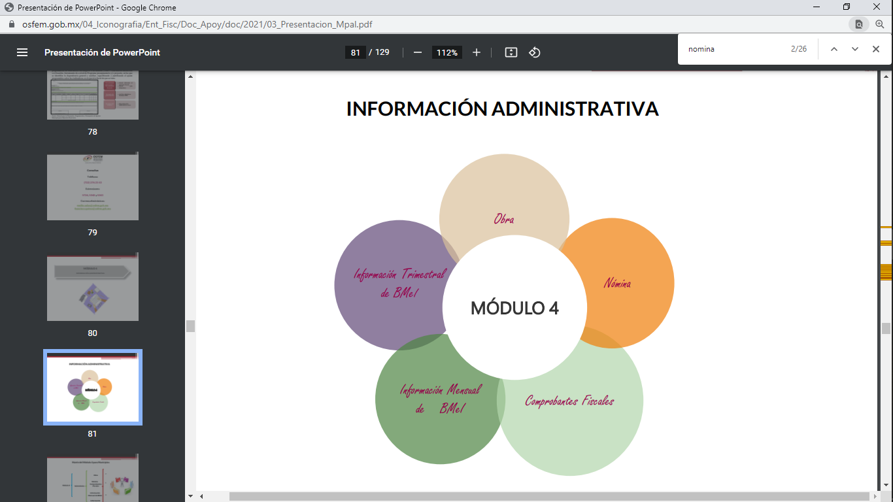

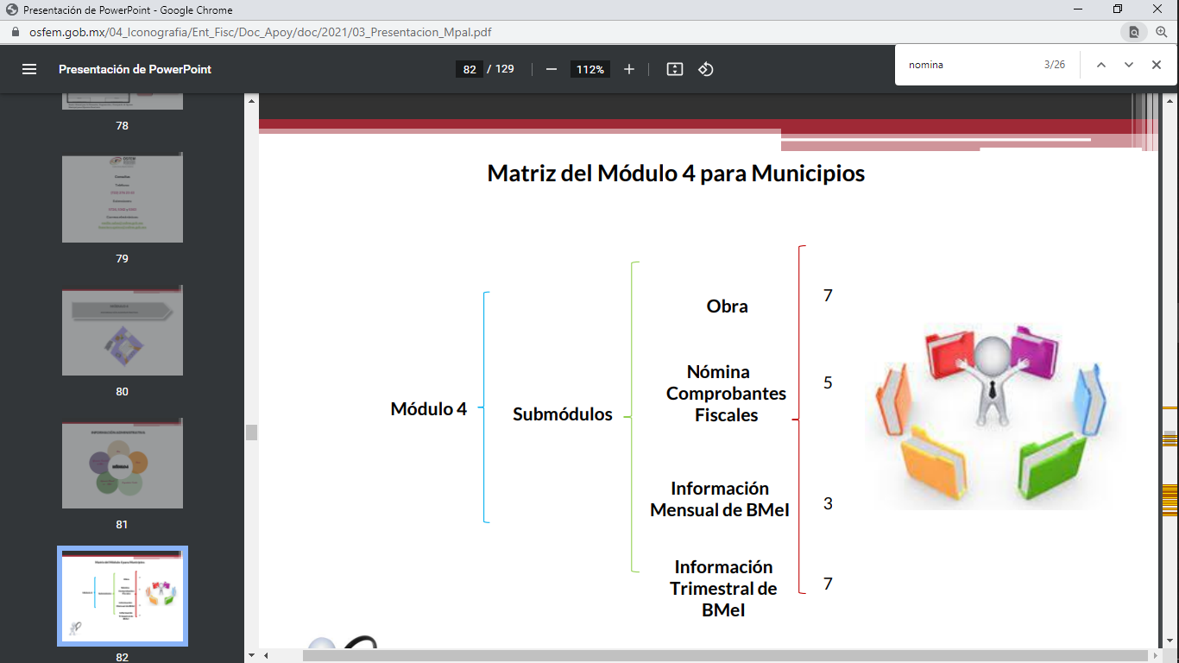

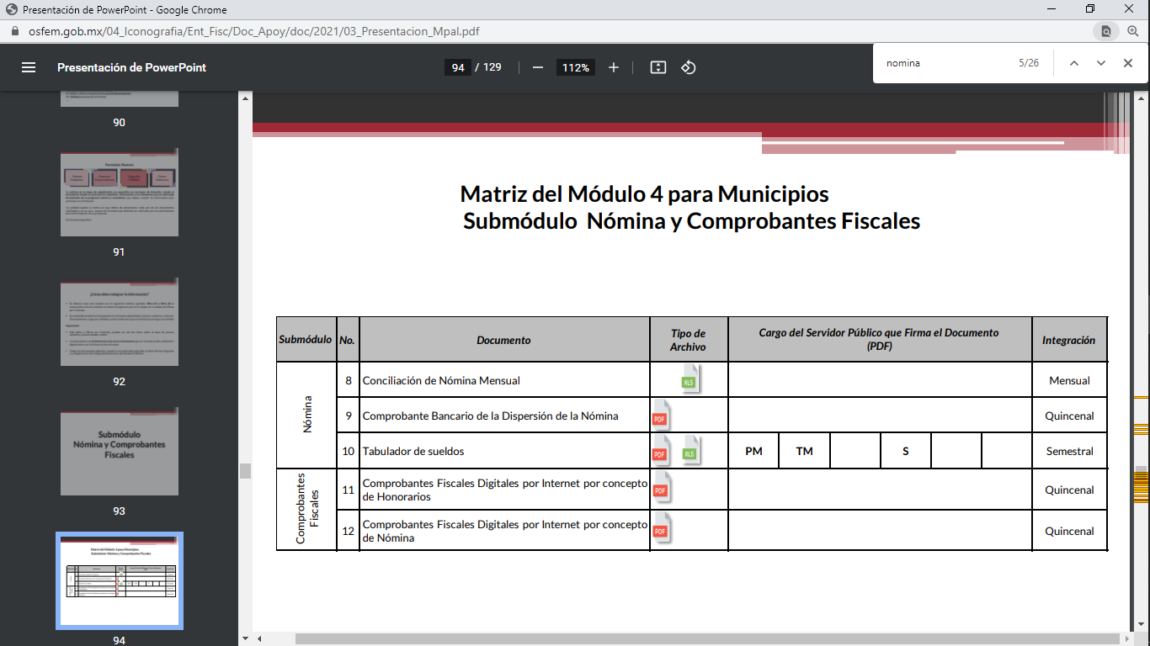

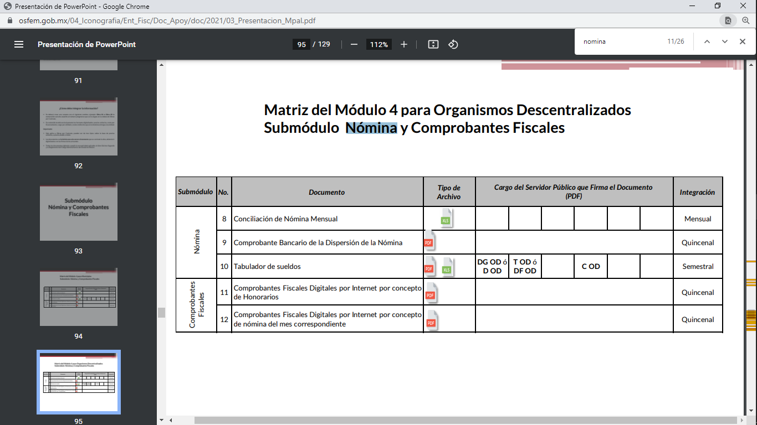

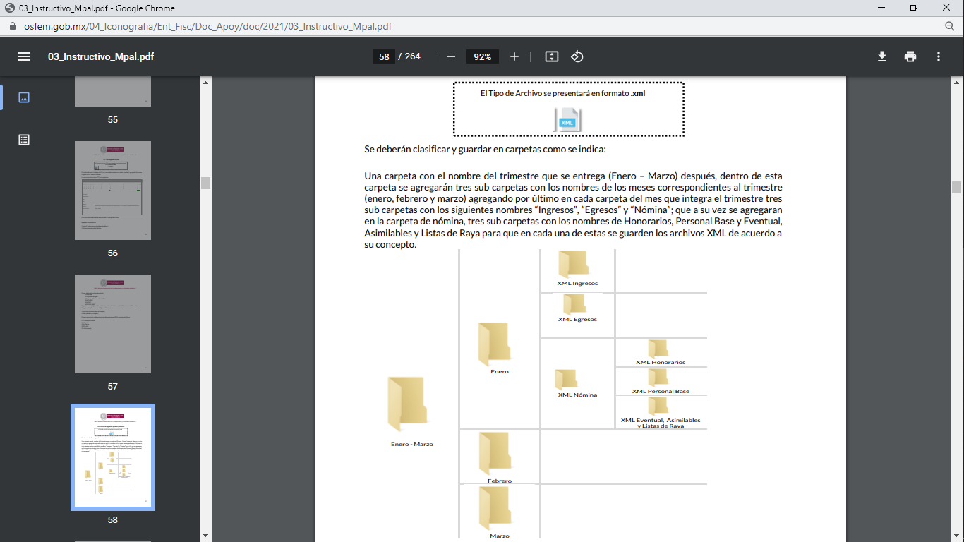

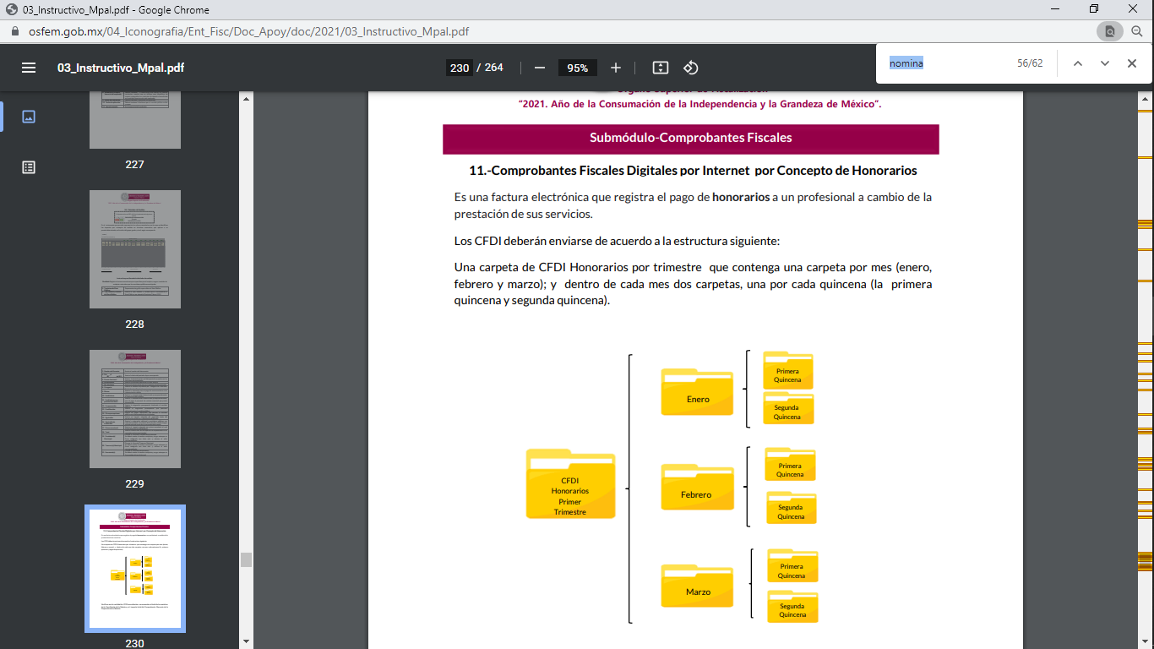
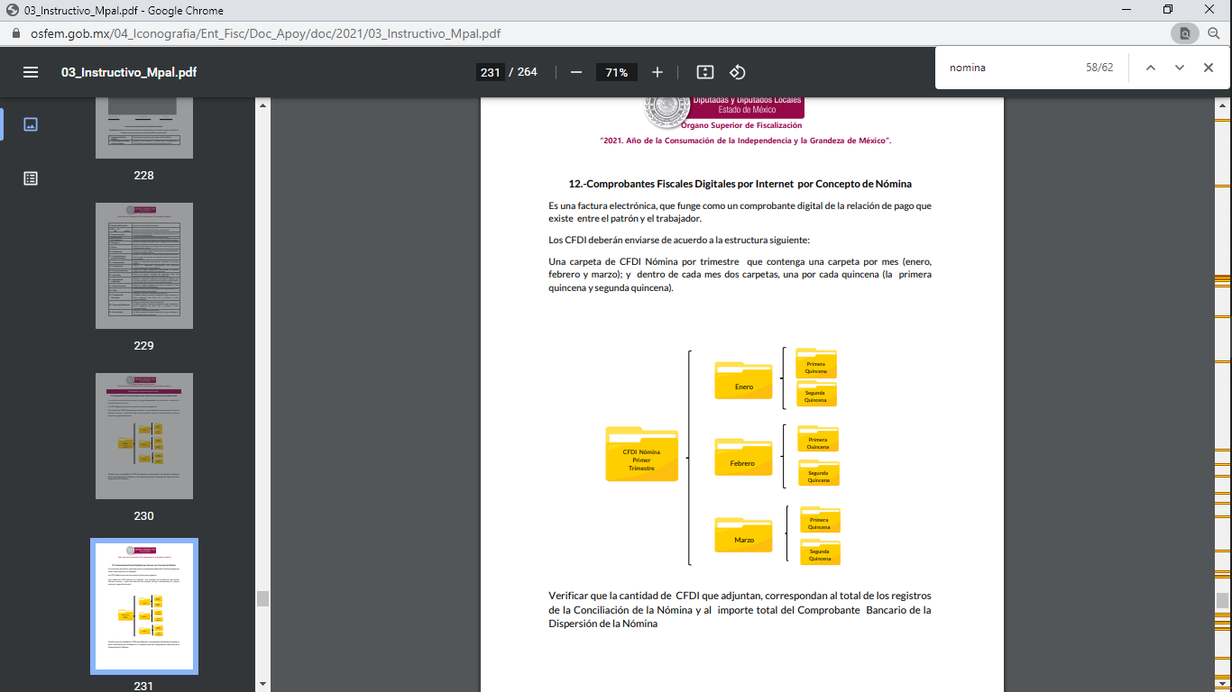
En observancia a las imágenes anteriores, se acredita que el Sujeto Obligado, debió generar la información de la nómina y comprobantes digitales de todos sus Servidores Públicos, incluidos los de honorarios y lista de raya; de manera mensual y remitirla al Órgano Superior de Fiscalización del Estado de México, para su respectiva revisión y fiscalización.

Respecto de la “lista de raya” y por “honorarios” los cuales ya fueron definidos en el presente considerando, se concreta que la lista de raya consiste en registros conformados por el conjunto de trabajadores a los cuales se les va a remunerar por los servicios que éstos le prestan al patrón, en el cual se asientan las percepciones brutas, deducciones y el neto a recibir de dichos trabajadores, con el único detalle de que la lista de raya refiere únicamente a los trabajadores temporales y el personal por honorarios es el registro de la modalidad de pago o remuneración que recibe un profesionista o trabajador independiente mediante un contrato temporal, sin que se genere las prestaciones de ley que recibe el personal de confianza, sindicalizados o los de nómina, siendo similar al anterior toda vez que se refiere también a un trabajador temporal.

En resumen, la nómina (confianza y sindicalizados) por honorarios y lista de raya es información que el Sistema Municipal Para el Desarrollo Integral de la Familia de Huehuetoca debió haber generado, administrado o poseído, de acuerdo a lo establecido en el presente considerando; por lo que resulta procedente ordenar al Sujeto Obligado su entrega salvaguardando los datos personales que contenga, de conformidad con el considerando quinto. Sin soslayar, que para el caso de que no obre en los archivos del Sujeto Obligado información relativa a la lista de raya en el periodo solicitado, bastará con el sólo pronunciamiento de éste para tener por colmado el requerimiento de información por tratarse de trabajadores temporales que no está obligado a contratar, ello en términos del segundo párrafo del artículo 19 de la Ley de Transparencia vigente en nuestra entidad.

Es por lo anterior que resulta dable revocar la respuesta del Sujeto Obligado y ordenarle haga entrega del o de los documentos en donde conste la nómina de la segunda quincena de enero y la primera quincena de febrero de dos mil veintidós, en versión pública de ser procedente, conforme al Considerando siguiente.

Quinto. Versión Pública. Como fue debidamente apuntado, el Sujeto Obligado debe satisfacer las solicitudes de acceso a la información; sin embargo, dada la naturaleza de la información de la cual se ordena su entrega, pudieran encontrarse documentos que contengan datos personales, motivo por el cual es dable señalar que la entrega de la información deberá ser en versión pública atento a lo siguiente:
El derecho de acceso a la información pública tiene como limitante el respeto a la intimidad y a la vida privada de las personas, es por ello que este Instituto debe cuidar que los datos personales que obren en poder de los Sujetos Obligados sean protegidos y únicamente se den a conocer aquéllos que garanticen la rendición de cuentas y la transparencia en el ejercicio de las atribuciones que tienen conferidas.
De este modo, en armonía entre los principios constitucionales de máxima publicidad y de protección de datos personales, la ley permite la elaboración de versiones públicas en las que se suprima aquella información relacionada con la vida privada de los particulares y de los servidores públicos.
Por lo que, para efectos de la elaboración de la versión pública se deberá observar lo dispuesto por los artículos 3 fracciones IX, XX, XXI, XXXII y XLV; 6, 49 fracción VIII, 91, 137, 143 Fracción I, de la Ley de Transparencia y Acceso a la Información Pública del Estado de México y Municipios vigente, que establecen:
“Artículo 3. Para los efectos de la presente Ley se entenderá por:
(…)
IX. Datos personales: La información concerniente a una persona, identificada o identificable según lo dispuesto por la Ley de Protección de Datos Personales del Estado de México;
(…)
XX. Información clasificada: Aquella considerada por la presente Ley como reservada o confidencial;
XXI. Información confidencial: Se considera como información confidencial los secretos bancario, fiduciario, industrial, comercial, fiscal, bursátil y postal, cuya titularidad corresponda a particulares, sujetos de derecho internacional o a sujetos obligados cuando no involucren el ejercicio de recursos públicos;
(…)
XXXII. Protección de Datos Personales: Derecho humano que tutela la privacidad de datos personales en poder de los sujetos obligados y sujetos particulares;
(…)
XLV. Versión pública: Documento en el que se elimine, suprime o borra la información clasificada como reservada o confidencial para permitir su acceso.
Artículo 6. Los datos personales son irrenunciables, intransferibles e indelegables, por lo que los sujetos obligados no deberán proporcionar o hacer pública la información que contenga, con excepción de aquellos casos en que deban hacerlo en observancia de las disposiciones aplicables. En el caso de los derechos de acceso, rectificación, cancelación u oposición; los principios, procedimientos, medidas de seguridad en el tratamiento y demás disposiciones en materia de datos personales, se deberá estar a lo dispuesto en las leyes de la materia.
Artículo 49. Los Comités de Transparencia tendrán las siguientes atribuciones:
(…)
VIII. Aprobar, modificar o revocar la clasificación de la información;
(…)
Artículo 91. El acceso a la información pública será restringido excepcionalmente, cuando ésta sea clasificada como reservada o confidencial.
(…)
Artículo 137. Cuando un mismo medio, impreso o electrónico, contenga información pública y reservada o confidencial, la Unidad de Transparencia para efectos de atender una solicitud de información, deberán elaborar una versión pública en la que se testen las partes o secciones clasificadas, indicando su contenido de manera genérica y fundando y motivando su clasificación.

Artículo 143. Para los efectos de esta Ley se considera información confidencial, la clasificada como tal, de manera permanente, por su naturaleza, cuando:
I. Se refiera a la información privada y los datos personales concernientes a una persona física o jurídico colectiva identificada o identificable...”
De los preceptos anteriores se desprende que cuando un documento que vaya a ser entregado vía acceso a la información pública, contenga tanto información de interés público como información que debe ser clasificada, se hará la entrega del mismo, testando las secciones o datos que deban ser clasificados; por ende el Sujeto Obligado deberá proceder a testar los datos personales que se encuentre contenidos en los documentos a entregar por parte del Sujeto Obligado para satisfacer el derecho de acceso a la información pública del Recurrente, esto es, los datos concernientes a una persona identificada o identificable, o aquellos datos que tengan el carácter de sensibles, es decir los que afectan la esfera más íntima de su titular o cuya utilización indebida pueda dar origen a discriminación o conlleven un riesgo grave para aquel de acuerdo a los que señala la fracción XII del artículo 4 de la Ley de Protección de Datos Personales en Posesión de Sujetos Obligados del Estado de México.
Datos que deberá clasificar como confidenciales por tratarse precisamente de información privada, puesto que los datos personales son irrenunciables, intransferibles e indelegables y los Sujetos Obligados no deberán hacer entrega de los mismos a personas ajenas a su titular.
Al respecto, es de señalar que la clasificación de la información no opera con la simple supresión de datos que se haga en los documentos de que se trate o con la simple decisión que tome el Servidor Público Habilitado o el Responsable de la Unidad de Transparencia del Sujeto Obligado, sino que ello deberá realizarse en términos de lo que disponen los artículos 49 fracción VIII, 53, fracción X y 59, fracción V, de la Ley en consulta, cuyo sentido literal es el siguiente:
“Artículo 49. Los Comités de Transparencia tendrán las siguientes atribuciones:

VIII. Aprobar, modificar o revocar la clasificación de la información…”

“Artículo 53. Las Unidades de Transparencia tendrán las siguientes funciones:

X. Presentar ante el Comité, el proyecto de clasificación de información…”

“Artículo 59. Los servidores públicos habilitados tendrán las funciones siguientes:

V. Integrar y presentar al responsable de la Unidad de Transparencia la propuesta de clasificación de información, la cual tendrá los fundamentos y argumentos en que se basa dicha propuesta…”

Denotándose de dichos elementos normativos que el determinar la clasificación de la información es un trabajo en conjunto tanto de los Servidores Públicos Habilitados, de las Unidades de Transparencia y del Comité de Transparencia del Sujeto Obligado, teniendo el deber los primeros de ellos de presentar ante la Unidad de Transparencia la propuesta de la clasificación de la información, para que luego ésta presente ante al Comité de Transparencia de así resultar procedente el proyecto de clasificación de la información y finalmente sea éste último quien apruebe, modifique o revoque la clasificación de la información solicitada.
Para lo cual a su vez en el caso de información de carácter confidencial se debe atender a lo que señala el artículo 149 de la Ley de Transparencia Local vigente, cuyo contenido es de la literalidad siguiente:
“Artículo 149. El acuerdo que clasifique la información como confidencial deberá contener un razonamiento lógico en el que demuestre que la información se encuentra en alguna o algunas de las hipótesis previstas en la presente Ley.”
Es decir, el sujeto obligado a través de su Comité de Transparencia, deberá elaborar acuerdo que contenga un razonamiento lógico con el que se demuestre que la información que se testa de las versiones públicas que se sirva elaborar, encuadra en alguna de las hipótesis que contempla la Ley de la Materia en su artículo 143; ya que de lo contrario, se crearía la incertidumbre jurídica en relación a si lo entregado es formalmente una versión pública, o un documento ilegible, incompleto o tachado; en otras palabras si no se exponen de manera puntual las razones de la versión pública de la documentación entregada se estaría violentando el derecho de acceso a la información de la solicitante.
En el caso específico, los documentos probatorios también contienen los datos personales de los servidores, que de hacerse públicos afectarían su intimidad y vida privada; es por ello que es criterio reiterado en las resoluciones de este Pleno que además de los datos especificados en la Ley de Transparencia y Acceso a la Información Pública del Estado de México y Municipios, se consideran confidenciales y por tanto deben testarse al momento de la elaboración de versiones públicas el Registro Federal de Contribuyentes (RFC), la Clave Única de Registro de Población (CURP), la Clave de cualquier tipo de seguridad social (ISSEMYM, u otros), y los descuentos que se realicen por pensión alimenticia o deducciones estrictamente personales o de cualquier índole siempre que, no se encuentren relacionados con los impuestos o las cuotas por seguridad social, número de cuenta o cualquier otro dato que ponga en riesgo la vida, seguridad y salud de dichas personas.
Por cuanto hace al Registro Federal de Contribuyentes (RFC), de las personas físicas, constituye un dato personal, pues se genera con caracteres alfanuméricos a partir del nombre y la fecha de nacimiento de cada persona, y finalmente la homoclave, por lo que para su obtención es necesario acreditar ante la autoridad fiscal previamente la identidad de la persona, su fecha de nacimiento, entre otros aspectos.
Ahora bien, las personas físicas tramitan su inscripción en el registro con el propósito de realizar —mediante esa clave de identificación— operaciones o actividades de naturaleza fiscal, la cual, les permite hacerse identificables respecto de una situación fiscal determinada.
Lo anterior es compartido por el entonces Instituto Federal de Acceso a la Información Pública y Protección de Datos Personales (IFAI) a través del Criterio 19/17, el cual es del tenor literal siguiente:
“Registro Federal de Contribuyentes (RFC) de personas físicas. El RFC es una clave de carácter fiscal, única e irrepetible, que permite identificar al titular, su edad y fecha de nacimiento, por lo que es un dato personal de carácter confidencial.”
Así, el Registro Federal de Contribuyentes, RFC, se vincula al nombre de su titular y permite identificar la edad de la persona, su fecha de nacimiento, así como su homoclave, la cual es única e irrepetible y determina la identificación de dicha persona para efectos fiscales, por lo que constituye un dato personal que concierne a una persona física identificada e identificable en términos de los artículos 3, fracción IX de la Ley de Transparencia y Acceso a la Información Pública del Estado de México y Municipios, y 4 fracciones XI y XII de la Ley de Protección de Datos Personales en Posesión de los Sujetos Obligados del Estado de México y Municipios.
De igual manera la Clave Única de Registro de Población (CURP), constituye un dato personal, ya que tiene como finalidad registrar a cada una de las personas que integran la población del país, con datos que permitan certificar y acreditar fehacientemente su identidad, en virtud de que se integra por datos personales que únicamente le conciernen a un particular como son su fecha de nacimiento, su nombre, sus apellidos y su lugar de nacimiento; información que permite distinguirlo del resto de los habitantes, por tal motivo, se considera que es de carácter confidencial.
Argumento que es compartido por el Instituto Nacional de Transparencia, Acceso a la Información y Protección de Datos Personales, INAI, conforme al criterio 18/17, el cual refiere:
“Clave Única de Registro de Población (CURP). La Clave Única de Registro de Población se integra por datos personales que sólo conciernen al particular titular de la misma, como lo son su nombre, apellidos, fecha de nacimiento, lugar de nacimiento y sexo. Dichos datos, constituyen información que distingue plenamente a una persona física del resto de los habitantes del país, por lo que la CURP está considerada como información confidencial.”
Por cuanto hace a la Clave de cualquier tipo de seguridad social (ISSEMyM, u otros), está integrado por una secuencia de números con los que se identifica a los trabajadores que cubren las cuotas respectivas, asimismo, lo identifica con la fuente de trabajo; por lo que al ser una clave de identificación de los trabajadores, constituye información confidencial, dato que únicamente le atañe al servidor público, por lo constituye un dato personal que concierne a una persona física identificada e identificable en términos de los artículos 2, fracción II de la Ley de Transparencia y Acceso a la Información Pública del Estado de México y Municipios y 4, fracción XI de la Ley de Protección de Datos Personales en Posesión de Sujetos Obligados del Estado de México y Municipios.
El artículo 9° del mismo ordenamiento, dispone que el ISSEMYM expedirá documentos de identificación para facilitar el acceso a las prestaciones a que tengan derecho. En este orden de ideas, el artículo 158, fracción I del Reglamento de Servicios de Salud del Instituto de Seguridad Social del Estado de México y Municipios, establece que es obligación de los derechohabientes tramitar la credencial que los acredite como tal, la cual será de naturaleza personal e intransferible. En esta credencial se consignan diversos datos personales y se le asigna una clave para hacer identificable al trabajador con el objetivo de poder proporcionar los servicios que brinda el ISSEMYM.
Como se advierte, la clave ISSEMYM es un dato personal que permite identificar que una persona ya trabajó o trabaja en alguna institución pública del Estado de México, por la que tiene o tuvo derecho a esta prestación de seguridad social; es de destacar que la clave ISSEMYM no cambia, aunque el trabajador se dé de baja y alta en diversas ocasiones, con motivo de haber trabajado en diferentes instituciones públicas de la Entidad.

Contar con la prestación de seguridad social que brinda el ISSEMYM no es una obligación para entrar a trabajar a una institución pública, por el contrario es un derecho que se adquiere cuando se ingresa al servicio público, por tal motivo, es un dato personal confidencial, por lo que es procedente su eliminación en las versiones públicas que se elaboren, toda vez que actualiza el supuesto de confidencialidad del artículo 143, fracción I de la Ley de Transparencia y Acceso a la Información Pública del Estado de México y Municipios.
Respecto de los préstamos o descuentos de carácter personal, estos no deben tener relación con la prestación del servicio; es decir, son confidenciales los préstamos o descuentos que se le hagan a la persona en los que no se involucren instituciones públicas, en virtud de no favorecer en la transparencia y rendición de cuentas, sino, por el contrario, con ello se violentaría la protección de información confidencial, porque incide en la intimidad de un individuo identificado.
Por su parte, el artículo 84 de la Ley del Trabajo de los Servidores Públicos del Estado y Municipios, señala:
“ARTÍCULO 84. Sólo podrán hacerse retenciones, descuentos o deducciones al sueldo de los servidores públicos por concepto de:
I. Gravámenes fiscales relacionados con el sueldo;
II. Deudas contraídas con las instituciones públicas o dependencias por concepto de anticipos de sueldo, pagos hechos con exceso, errores o pérdidas debidamente comprobados;
III. Cuotas sindicales;
IV. Cuotas de aportación a fondos para la constitución de cooperativas y de cajas de ahorro, siempre que el servidor público hubiese manifestado previamente, de manera expresa, su conformidad;
V. Descuentos ordenados por el Instituto de Seguridad Social del Estado de México y Municipios, con motivo de cuotas y obligaciones contraídas con éste por los servidores públicos;
VI. Obligaciones a cargo del servidor público con las que haya consentido, derivadas de la adquisición o del uso de habitaciones consideradas como de interés social;
VII. Faltas de puntualidad o de asistencia injustificadas;
VIII. Pensiones alimenticias ordenadas por la autoridad judicial; o
IX. Cualquier otro convenio con instituciones de servicios y aceptado por el servidor público.
El monto total de las retenciones, descuentos o deducciones no podrá exceder del 30% de la remuneración total, excepto en los casos a que se refieren las fracciones IV, V y VI de este artículo, en que podrán ser de hasta el 50%, salvo en los casos en que se demuestre que el crédito se concedió con base en los ingresos familiares para hacer posible el derecho constitucional a una vivienda digna, o se refieran a lo establecido en la fracción VIII de este artículo, en que se ajustará a lo determinado por la autoridad judicial.”
(Énfasis añadido)
Derivado de lo anterior, la ley establece claramente cuáles son esos descuentos o gravámenes que directamente se relacionan con las obligaciones adquiridas como servidores públicos y aquéllos que únicamente inciden en su vida privada. De este modo, descuentos por pensiones alimenticias o créditos adquiridos con instituciones privadas o públicas pero que fueron contraídas en forma individual, son información que debe clasificarse como confidencial.
Con base en lo expuesto, se insiste que los datos mencionados, que como se ha dicho, deben ser clasificados como confidenciales por tratarse de información privada, toda vez que los datos personales son irrenunciables, intransferibles e indelegables, por lo tanto los sujetos obligados no deben hacer entrega de éstos a persona ajena a su titular, sobre todo cuando traiga implícita que se ponga en riesgo la vida o integridad de una persona.
Sirven de sustento a lo anterior, las tesis jurisprudenciales P. LX/2000 y 2a. XLIII/2008 emitidas por el Peno y la Segunda Sala de la Suprema Corte de Justicia de la Nación, respectivamente, que son del tenor literal siguiente:
“DERECHO A LA INFORMACIÓN. SU EJERCICIO SE ENCUENTRA LIMITADO TANTO POR LOS INTERESES NACIONALES Y DE LA SOCIEDAD, COMO POR LOS DERECHOS DE TERCEROS. El derecho a la información consagrado en la última parte del artículo 6o. de la Constitución Federal no es absoluto, sino que, como toda garantía, se halla sujeto a limitaciones o excepciones que se sustentan, fundamentalmente, en la protección de la seguridad nacional y en el respeto tanto a los intereses de la sociedad como a los derechos de los gobernados, limitaciones que, incluso, han dado origen a la figura jurídica del secreto de información que se conoce en la doctrina como "reserva de información" o "secreto burocrático". En estas condiciones, al encontrarse obligado el Estado, como sujeto pasivo de la citada garantía, a velar por dichos intereses, con apego a las normas constitucionales y legales, el mencionado derecho no puede ser garantizado indiscriminadamente, sino que el respeto a su ejercicio encuentra excepciones que lo regulan y a su vez lo garantizan, en atención a la materia a que se refiera; así, en cuanto a la seguridad nacional, se tienen normas que, por un lado, restringen el acceso a la información en esta materia, en razón de que su conocimiento público puede generar daños a los intereses nacionales y, por el otro, sancionan la inobservancia de esa reserva; por lo que hace al interés social, se cuenta con normas que tienden a proteger la averiguación de los delitos, la salud y la moral públicas, mientras que por lo que respecta a la protección de la persona existen normas que protegen el derecho a la vida o a la privacidad de los gobernados.”

“TRANSPARENCIA Y ACCESO A LA INFORMACIÓN PÚBLICA GUBERNAMENTAL. EL ARTÍCULO 14, FRACCIÓN I, DE LA LEY FEDERAL RELATIVA, NO VIOLA LA GARANTÍA DE ACCESO A LA INFORMACIÓN. El Tribunal en Pleno de la Suprema Corte de Justicia de la Nación en la tesis P. LX/2000 de rubro: "DERECHO A LA INFORMACIÓN. SU EJERCICIO SE ENCUENTRA LIMITADO TANTO POR LOS INTERESES NACIONALES Y DE LA SOCIEDAD, COMO POR LOS DERECHOS DE TERCEROS.", publicada en el Semanario Judicial de la Federación y su Gaceta, Novena Época, Tomo XI, abril de 2000, página 74, estableció que el ejercicio del derecho a la información no es irrestricto, sino que tiene límites que se sustentan en la protección de la seguridad nacional y en el respeto a los intereses de la sociedad y a los derechos de los gobernados, en atención a la materia de que se trate. En ese sentido, el citado precepto, al remitir a diversas normas ordinarias que establezcan restricciones a la información, no viola la garantía de acceso a la información contenida en el artículo 6o. de la Constitución Política de los Estados Unidos Mexicanos, porque es jurídicamente adecuado que en las leyes reguladoras de cada materia, el legislador federal o local establezca las restricciones correspondientes y clasifique a determinados datos como confidenciales o reservados, con la condición de que tales límites atiendan a intereses públicos o de los particulares y encuentren justificación racional en función del bien jurídico a proteger, es decir, que exista proporcionalidad y congruencia entre el derecho fundamental de que se trata y la razón que motive la restricción legislativa correspondiente, la cual debe ser adecuada y necesaria para alcanzar el fin perseguido, de manera que las ventajas obtenidas con la reserva compensen el sacrificio que ésta implique para los titulares de la garantía individual mencionada o para la sociedad en general.”

También, el número de cuenta bancario, en el Criterio 10/17 emitido por el Pleno del Instituto Nacional de Transparencia, Acceso a la Información y Protección de Datos Personales se establece lo siguiente:

“Cuentas bancarias y/o CLABE interbancaria de personas físicas y morales privadas. El número de cuenta bancaria y/o CLABE interbancaria de particulares es información confidencial, al tratarse de un conjunto de caracteres numéricos utilizados por los grupos financieros para identificar las cuentas de sus clientes, a través de los cuales se puede acceder a información relacionada con su patrimonio y realizar diversas transacciones; por tanto, constituye información clasificada con fundamento en los artículos 116 de la Ley General de Transparencia y Acceso a la Información Pública y 113 de la Ley Federal de Transparencia y Acceso a la Información Pública.”
Esta cuenta es de uso personal y no guarda relación con el servicio público ni con los recursos públicos, ya que es elección del trabajador determinar si desea que su sueldo se pague de manera directa o a través de depósito bancario en la institución de crédito de su elección. De tal suerte, el número de cuenta bancario lo proporciona el servidor público al Sujeto Obligado, con el único fin de que realicen los depósitos de su sueldo, por lo que este número constituye información confidencial al pertenecer exclusivamente al ámbito de la vida privada del trabajador y procede su eliminación de conformidad con el artículo 143, fracción I de la Ley de Transparencia y Acceso a la Información Pública del Estado de México y Municipios.
Por otra parte y respecto a la clave de seguridad social y en su caso clave o número del servidor público –trabajador-, en virtud de que su divulgación no aporta a la transparencia o a la rendición de cuentas y sí provoca una transgresión a la vida privada e intimidad de la persona, esta información también resulta ser de carácter confidencial; siendo aplicable como orientador el criterio número 15/10 emitido por el entonces Instituto Federal de Transparencia y Acceso a la Información (INAI, cuyo texto y sentido literal es el siguiente:
“El número de ficha de identificación única de los trabajadores es información de carácter confidencial. En los casos en que el número de trabajador o ficha de identificación única constituya un elemento por medio del cual los trabajadores puedan acceder a un sistema de datos o información de la dependencia o entidad, para hacer uso de diversos servicios, como la presentación de consultas relacionadas con su situación laboral particular, dicha información es susceptible de clasificarse con el carácter de confidencial, en términos de lo establecido en el artículo 18, fracción II de la Ley Federal de Transparencia y Acceso a la Información Pública Gubernamental, en virtud de que a través de la misma es posible conocer información personal de su titular.” (Sic)
Al respecto, se destaca que la versión pública que elabore el Sujeto Obligado debe cumplir con las formalidades exigidas en la Ley, por lo que para tal efecto emitirá el Acuerdo del Comité de Transparencia en términos de la Ley de Transparencia y Acceso a la Información Pública del Estado de México y Municipios, y los Lineamientos Generales en Materia de Clasificación y Desclasificación de la Información, Así como para la elaboración de versiones públicas emitidos por el Consejo Nacional de Transparencia, con el cual sustentará la clasificación de datos y con ello la "versión pública" de los documentos materia de las solicitudes.
Efectivamente, cuando se clasifica información como confidencial o reservada es importante someterlo al Comité de Transparencia, quien debe confirmar, modificar o revocar la clasificación.
Por lo tanto, la entrega de documentos en su versión pública debe acompañarse necesariamente del Acuerdo del Comité de Transparencia que la sustente, en el que se expongan los fundamentos y razonamientos que llevaron al Sujeto Obligado a testar, suprimir o eliminar datos de dicho soporte documental, ya que no hacerlo implica que lo entregado no es legal ni formalmente una versión pública, sino más bien una documentación ilegible, incompleta o tachada; pues no señalar las razones por las que no se aprecian determinados datos ya sea porque se testan o suprimen deja al solicitante en estado de incertidumbre, al no conocer o comprender porque no aparecen en la documentación respectiva, es decir, si no se exponen de manera puntual las razones de ello se estaría violentando desde un inicio el derecho de acceso a la información del solicitante, por lo que el acuerdo respectivo, deberá hacerse del conocimiento del Recurrente.
De este modo, como ha sido señalado en la presente resolución, en armonía entre los principios constitucionales de máxima publicidad y de protección de datos personales, la Ley de Transparencia y Acceso a la Información Pública del Estado de México y Municipios permite la elaboración de versiones públicas en las que se suprima aquella información relacionada con la vida privada de los servidores públicos.
Igualmente, los Lineamientos Generales en Materia de Clasificación y Desclasificación de la Información, así como para la elaboración de Versiones Públicas, emitidos por el Consejo Nacional del Sistema Nacional de Transparencia, Acceso a la Información Pública y Protección de Datos Personales, publicados en el Diario Oficial de la Federación el día quince de abril de dos mil dieciséis, tienen por objeto establecer los criterios con base en los cuales los sujetos obligados clasificarán como reservada o confidencial la información que posean, desclasificarán y generarán, en su caso, versiones públicas de expedientes o documentos que contengan partes o secciones clasificadas.
Entorno a lo que aquí nos interesa, los Lineamientos Quincuagésimo sexto, Quincuagésimo séptimo y Quincuagésimo octavo, establecen lo siguiente:
“Quincuagésimo sexto. La versión pública del documento o expediente que contenga partes o secciones reservadas o confidenciales, será elaborada por los sujetos obligados, previo pago de los costos de reproducción, a través de sus áreas y deberá ser aprobada por su Comité de Transparencia
Quincuagésimo séptimo. Se considera, en principio, como información pública y no podrá omitirse de las versiones públicas la siguiente:
I. La relativa a las Obligaciones de Transparencia que contempla el Título V de la Ley General y las demás disposiciones legales aplicables;
II. El nombre de los servidores públicos en los documentos, y sus firmas autógrafas, cuando sean utilizados en el ejercicio de las facultades conferidas para el desempeño del servicio público, y
III. La información que documente decisiones y los actos de autoridad concluidos de los sujetos obligados, así como el ejercicio de las facultades o actividades de los servidores públicos, de manera que se pueda valorar el desempeño de los mismos.
Lo anterior, siempre y cuando no se acredite alguna causal de clasificación, prevista en las leyes o en los tratados internaciones suscritos por el Estado mexicano.
Quincuagésimo octavo. Los sujetos obligados garantizarán que los sistemas o medios empleados para eliminar la información en las versiones públicas no permitan la recuperación o visualización de la misma.”
Por lo tanto, la entrega de documentos en su versión pública debe acompañarse necesariamente del Acuerdo del Comité de Transparencia que la sustente el cual debe estar debidamente fundado y motivado, en el que se expongan los fundamentos y razonamientos que llevaron al Sujeto Obligado a testar, suprimir o eliminar datos de dicho soporte documental, ya que no hacerlo, se reitera que lo entregado no tendría un sustento jurídico ni resultaría ser una versión pública, sino más bien una documentación ilegible, incompleta o tachada; ya que el no justificar las causas o motivos por las que no se aprecian determinados datos -ya sea porque se testan o suprimen- deja al solicitante en estado de incertidumbre, al no conocer o comprender porque no aparecen en la documentación respectiva.
En relación directa con ello, los Lineamientos en estudio establecen los formatos para la clasificación parcial y total de los documentos, que atienden a lo siguiente:
Parcial |  | Total
Concepto | Dónde | Concepto | Dónde
Sello oficial o logotipo del sujeto obligado
Fecha de clasificación | Se anotará la fecha en la que el Comité de Transparencia confirmó la clasificación del documento, en su caso. | Fecha de clasificación | Se anotará la fecha en la que el Comité de Transparencia confirmó la clasificación del documento, en su caso.
Área | Se señalará el nombre del área del cual es titular quien clasifica. | Área | Se señalará el nombre del área de la cual es el titular quien clasifica.
Información reservada | Se indicarán, en su caso, las partes o páginas del documento que se clasifican como reservadas. Si el documento fuera reservado en su totalidad, se anotarán todas las páginas que lo conforman. Si el documento no contiene información reservada, se tachará este apartado. | Reservado | Leyenda de información RESERVADA.
Fundamento legal | Se señalará el nombre del ordenamiento, el o los artículos, fracción(es), párrafo(s) con base en los cuales se sustente la reserva. | Periodo de reserva | Se anotará el número de años o meses por los que se mantendrá el documento o las partes del mismo como reservado. Si el expediente no es reservado, sino confidencial, deberá tacharse este apartado.
Ampliación del periodo de reserva | En caso de haber solicitado la ampliación del periodo de reserva originalmente establecido, se deberá anotar el número de años o meses por los que se amplía la reserva. | Fundamento legal | Se señalará el nombre del o de los ordenamientos jurídicos, el o los artículos, fracción(es), párrafo(s) con base en los cuales se sustenta la reserva.
Confidencial | Se indicarán, en su caso, las partes o páginas del documento que se clasifica como confidencial. Si el documento fuera confidencial en su totalidad, se anotarán todas las páginas que lo conforman. Si el documento no contiene información confidencial, se tachará este apartado. | Ampliación del periodo de reserva | En caso de haber solicitado la ampliación del periodo de reserva originalmente establecido, se deberá anotar el número de años o meses por los que se amplía la reserva.
Fundamento legal | Se señalará el nombre del ordenamiento, el o los artículos, fracción(es), párrafo(s) con base en los cuales se sustente la confidencialidad. | Confidencial | Leyenda de información CONFIDENCIAL.
Rúbrica del titular del área | Rúbrica autógrafa de quien clasifica. | Fundamento legal | Se señalará el nombre del o de los ordenamientos jurídicos, el o los artículos, fracción(es), párrafo(s) con base en los cuales se sustente la confidencialidad.
Fecha de desclasificación | Se anotará la fecha en que se desclasifica el documento. | Rúbrica del titular del área | Rúbrica autógrafa de quien clasifica.
Rúbrica y cargo del servidor público | Rúbrica autógrafa de quien desclasifica. | Fecha de desclasificación | Se anotará la fecha en que se desclasifica.
 |  | Partes o secciones reservadas o confidenciales | En caso que una vez desclasificado el expediente, subsistan partes o secciones del mismo reservadas o confidenciales, se señalará este hecho.
 |  | Rúbrica y cargo del servidor público | Rúbrica autógrafa de quien desclasifica.
Así, con fundamento en lo prescrito en los artículos 5 párrafos trigésimo, trigésimo primero y trigésimo segundo fracciones IV y V de la Constitución Política del Estado Libre y Soberano de México; 2, fracción II; 29, 36 fracciones I y II; 176, 178, 179, fracción I, 181, 185 de la Ley de Transparencia y Acceso a la Información Pública del Estado de México y Municipios, este Pleno:
- R E S U E L V E:
Primero. Resultan fundados los motivos de inconformidad hechos valer por la parte Recurrente en el recurso de revisión 03634/INFOEM/IP/RR/2022, por lo que, en términos del Considerando Cuarto de la presente resolución, se REVOCA la respuesta emitida por el Sujeto Obligado.
Segundo. Se Ordena al Sujeto Obligado, que, haga entrega vía SAIMEX, en términos de los Considerandos Cuarto y Quinto de esta resolución, en versión pública de ser procedente, lo siguiente:

- Documento o documentos donde conste la nómina ordinaria y extraordinaria, así como la lista de raya, de los servidores públicos adscritos al Sujeto Obligado, generada en la segunda quincena de enero y primera quincena de febrero de dos mil veintidós.
Para la entrega en versión pública, deberá emitir el Acuerdo del Comité de Transparencia en términos de la Ley de Transparencia y Acceso a la Información Pública del Estado de México y Municipios, en el que funde y motive las razones sobre los datos que se supriman o eliminen y se ponga a disposición de la Recurrente.
En el supuesto de que no se haya generado la información relativa a la Lista de Raya, bastará con el sólo pronunciamiento del Sujeto Obligado de manera fundada y motivada en términos del segundo párrafo del artículo 19 de la Ley de Transparencia local, para dar por satisfecho el derecho de acceso a la información.
Tercero. Notifíquese vía Sistema de Acceso a la Información Mexiquense (SAIMEX), al Responsable de la Unidad de Transparencia del Sujeto Obligado la presente resolución, para que conforme a los artículo 186, último párrafo y 189, párrafo segundo de la Ley de Transparencia y Acceso a la Información Pública del Estado de México y Municipios dé cumplimiento a lo ordenado dentro del plazo de diez días hábiles, debiendo informar a este Instituto en un plazo de tres días hábiles siguientes sobre el cumplimiento dado a la misma.
Cuarto. De conformidad con el artículo 198 de la Ley de Transparencia y Acceso a la Información Pública del Estado de México y Municipios, de considerarlo procedente, el Sujeto Obligado de manera fundada y motivada, podrá solicitar una ampliación de plazo para el cumplimiento de la presente resolución.
Quinto. Notifíquese, al recurrente vía Sistema de Acceso a la Información Mexiquense (SAIMEX), la presente resolución, así como, que de conformidad con lo establecido en el artículo 196 de la Ley de Transparencia y Acceso a la Información Pública del Estado de México y Municipios, en caso de que considere que le causa algún perjuicio podrá impugnarla vía Juicio de Amparo en los términos de las leyes aplicables.
ASÍ LO RESUELVE, POR UNANIMIDAD DE VOTOS EL PLENO DEL INSTITUTO DE TRANSPARENCIA, ACCESO A LA INFORMACIÓN PÚBLICA Y PROTECCIÓN DE DATOS PERSONALES DEL ESTADO DE MÉXICO Y MUNICIPIOS, CONFORMADO POR LOS COMISIONADOS JOSÉ MARTÍNEZ VILCHIS; MARÍA DEL ROSARIO MEJÍA AYALA; SHARON CRISTINA MORALES MARTÍNEZ, LUIS GUSTAVO PARRA NORIEGA Y GUADALUPE RAMÍREZ PEÑA; EN LA VIGÉSIMA TERCERA SESIÓN ORDINARIA CELEBRADA EL VEINTIUNO DE JUNIO DEL DOS MIL VEINTIDÓS, ANTE EL SECRETARIO TÉCNICO DEL PLENO, ALEXIS TAPIA RAMÍREZ.

Artículo 92. Los sujetos obligados deberán poner a disposición del público de manera permanente y actualizada de forma sencilla, precisa y entendible, en los respectivos medios electrónicos, de acuerdo con sus facultades, atribuciones, funciones u objeto social, según corresponda, la información, por lo menos, de los temas, documentos y políticas que a continuación se señalan: (…)
“Artículo 3. Para los efectos de la presente Ley se entenderá por: (…) XXII. Información de interés público: Se refiere a la información que resulta relevante o beneficiosa para la sociedad y no simplemente de interés individual, cuya divulgación resulta útil para que el público comprenda las actividades que llevan a cabo los sujetos obligados…”
“Artículo 9. El Instituto deberá regir su funcionamiento de acuerdo a los siguientes principios: I. Certeza: Principio que otorga seguridad y certidumbre jurídica a los particulares, en virtud de que permite conocer si las acciones del Instituto son apegadas a derecho y garantiza que los procedimientos sean completamente verificables, fidedignos y confiable… VI. Legalidad: Obligación del Instituto de ajustar su actuación, que funde y motive sus resoluciones y actos en las normas aplicables… VIII. Objetividad: Obligación del Instituto de ajustar su actuación a los presupuestos de ley que deben ser aplicados al analizar el caso en concreto y resolver todos los hechos, prescindiendo de las consideraciones y criterios personales…” (Sic)
“Artículo 11. En la generación, publicación y entrega de información se deberá garantizar que ésta sea accesible, actualizada, completa, congruente, confiable, verificable, veraz, integral, oportuna y expedita, sujeta a un claro régimen de excepciones que deberá estar definido y ser además legítima y estrictamente necesaria en una sociedad democrática, por lo que atenderá las necesidades del derecho de acceso a la información de toda persona…”(Sic)
Jurisprudencia publicada en el Semanario Judicial de la Federación número 2a./J.120/2015, de la Décima Época, Tomo I, Libro 22, Septiembre 2015, cuyo texto es el siguiente: “La regulación establecida en el artículo 79, fracción VI, de la Ley de Amparo faculta al juzgador de amparo para suplir la deficiencia de la queja en materias diversas a las que el propio numeral prevé, ante una irregularidad procesal grave y manifiesta en la controversia del amparo, no resuelta en el procedimiento de origen, que afecte al quejoso o recurrente, aun ante la ausencia de concepto de violación o agravio al respecto, ya que revela la intención del legislador de no permitir que una de las partes se beneficie a costa de la indefensión de su contraria, como consecuencia de una actuación ilegal de la autoridad, permitiendo al Juez ejercer un discernimiento en cada caso concreto, en atención a la materia y sujeto de que se trate, lo cual es congruente con el artículo 107, fracción II, antepenúltimo párrafo, de la Constitución Política de los Estados Unidos Mexicanos.”
Tesis aislada publicada en el Semanario Judicial de la Federación número 1a. LXXIII/2015, de la Décima Época, Tomo II, Libro 15, Febrero 2015, cuyo texto es el siguiente: “Del precepto citado deriva que la suplencia de la queja deficiente operará en las materias civil y administrativa cuando el tribunal de amparo advierta que ha habido contra el quejoso o recurrente una violación evidente de la ley que lo haya dejado sin defensa, por afectar sus derechos humanos reconocidos en la Constitución Política de los Estados Unidos Mexicanos y en los tratados internacionales de que el Estado Mexicano sea parte. Ahora bien, el Pleno de la Suprema Corte de Justicia de la Nación, al pronunciarse sobre el artículo 76 Bis de la Ley de Amparo abrogada, de redacción similar al 79 de la vigente, estimó que la frase "lo haya dejado sin defensa" no debe interpretarse literalmente, sino que debe entenderse en el sentido de que la autoridad responsable infringió determinadas normas, de forma que afectó sustancialmente al quejoso en su defensa. Asimismo, sostuvo que una "violación manifiesta de la ley" es la que se advierte obvia, que es innegable e indiscutible, y cuya existencia no puede derivarse de una serie de razonamientos y planteamientos cuestionables. Por otra parte, esta Primera Sala sostuvo que por "violación manifiesta de la ley que deje sin defensa", se entiende aquella actuación que haga notoria e indiscutible la vulneración a los derechos del quejoso, ya sea en forma directa, o bien, indirecta, mediante la transgresión a las normas procedimentales y sustantivas, y que rigen el acto reclamado; de ahí que dicha interpretación es aplicable al artículo 79 de la Ley de Amparo, ya que no se le opone, sino que es concordante. Conforme a lo anterior, los tribunales de amparo sólo están obligados a suplir la queja deficiente en las materias civil y administrativa cuando adviertan una violación evidente, esto es, clara, innegable, que afecte sustancialmente al quejoso en su defensa.”
“La incorporación de un trabajador a las listas de raya implica una temporalidad en la relación laboral, ya sea por obra o tiempo determinado, lapso en el cual, si bien está amparado por los beneficios que le conceda la ley, una vez concluido dicho periodo termina la relación de trabajo sin responsabilidad para el patrón; sin embargo, como en todo caso, es la situación específica la que orienta la naturaleza de los servicios prestados si un trabajador incluido en una lista de raya demanda su recategorización y acredita la realización de labores distintas a las contratadas, con mejor remuneración, mientras que la demandada, quien alegó la improcedencia respectiva por la incorporación del trabajador en las listas de raya, no demuestra que la relación laboral fue por obra o tiempo determinado, ello genera, por consecuencia, estimar que aquélla es permanente y, por tanto, la procedencia de la acción de recategorización.”

